Spolkový úřad ochrany přírody (eds.)

Doporučení k ochraně zvířat
na pastvinách a oborové zvěře před vlkem

Konkrétní požadavky na doporučená preventivní opatření

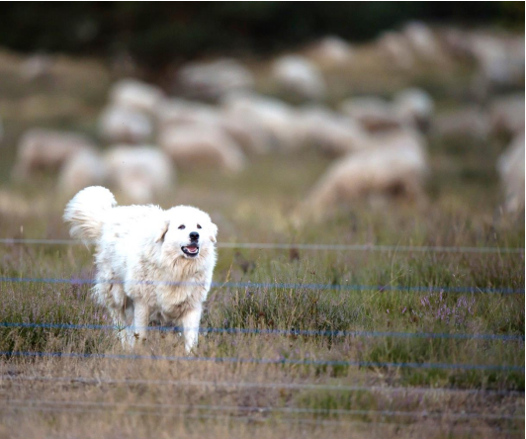
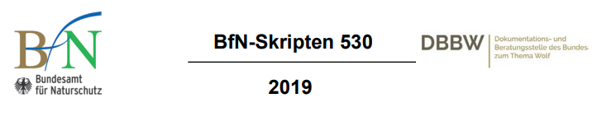
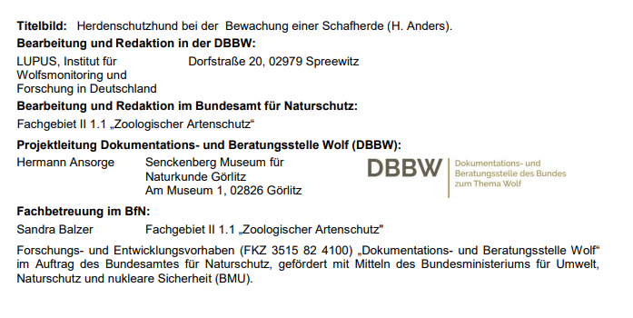

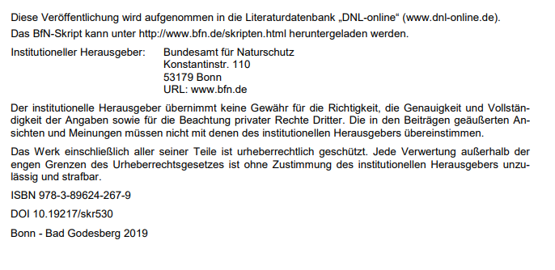
Originál: https://www.bfn.de/fileadmin/BfN/service/Dokumente/skripten/Skript530.pdf
Přel. O. Korábek. AOPK ČR, 2019
Obsah

1 Doporučení k ochraně zvířat na pastvinách a oborové zvěře před vlkem 3
Konkrétní požadavky na doporučená preventivní opatření 3
1.1 Vlk a pastevní zvířata, jakož i oborová zvěř 3
1.2 Management vlka a ochrana stád 4
1.3 Doporučená opatření na ochranu stád 5
1.3.1. Ovce a kozy – doporučení k ochraně 5
1.3.2 Oborová zvěř – další doporučení 6
1.3.3. Skot a koně – další doporučení 6
1.3.4 Nasazení pasteveckých psů k zajištění pasených zvířat 6
1.4 Zkušenosti s ochranou stád 7
2 Literatura 7

1 Doporučení k ochraně zvířat na pastvinách a oborové zvěře před vlkem

Konkrétní požadavky na doporučená preventivní opatření

Podle usnesení ministerské konference pro životní prostředí ze dne 17. 11. 2017 formuluje tento dokument konkrétní požadavky na doporučená preventivní opatření. Vypracovaly je společně Dokumentační a poradní místo svazu k tématu vlka (Dokumentations- und Beratungsstelle des Bundes zum Thema Wolf - DBBW) a Spolkový úřad ochrany přírody (Bundesamt für Naturchutz - BfN) a sladily je s experty na ochranu stád v jednotlivých spolkových zemích.
Tato doporučení nejsou pokynem k tomu, jaký stupeň ochrany nebo jaká konkrétní ochranná opatření mají požadovat spolkové země při poskytování náhrad škod a ani neslouží k určení měřítka svědomitosti podle § 833, věta 2, německého občanského zákoníku. Místo toho z věcného hlediska vysvětlují, jaká opatření nabízí nejlepší ochranu pasených zvířat před vlky. Základem pro stanovení ochranných opatření jsou dlouholeté praktické zkušenosti v ochraně stád v různých spolkových zemích i v zahraničí.
Návrat vlků do Německa má samozřejmě vliv na volně pasená zvířata. Kde se vlci vyskytují nebo potenciálně mohou přicházet či procházet, jsou nutná celoplošně aplikovatelná opatření k ochraně hospodářských zvířat. Jak zkušenosti z Německa, tak zkušenosti a vědecké výsledky z Evropy ukazují, že počty stržených hospodářských zvířat závisí především na účinnosti provedených ochranných opatření: ani velikost lokální populace vlka, ani množství hospodářských zvířat nejsou rozhodující pro počty útoků. Lze očekávat, že plošnou aplikací představených ochranných opatření lze efektivně snížit počet napadení pasených zvířat vlkem, nebo útokům zcela předejít.
Vztah mezi vlky a lidmi a mezi vlky a pasenými zvířaty musí být při plánování opatření vnímán odděleně. Vlci, kteří roztrhají hospodářská zvířata, jsou z pohledu bezpečnosti lidí to samé, jako vlci, kteří žádné hospodářské zvíře neroztrhají. Usmrcení paseného zvířete není u vlka nic nepřirozeného nebo zvláštního. Pojem “nápadní jedinci“ je proto používán jen pro ty vlky, kteří se chovají nápadně vůči člověku (Reinhardt et al. 2018, BfN-Skript 502).

1.1 Vlk a pastevní zvířata, jakož i oborová zvěř
Vlci jsou velké šelmy, jejichž kořist tvoří převážně kopytníci. Usmrcení kořisti vlkem, nebo jinou šelmou, není žádným projevem agresivity, ale jen způsobem obstarávání si potravy. Vlci přitom nerozlišují mezi divokými a domestikovanými hospodářskými zvířaty. Zkušenosti z Německa ukazují, že hospodářská zvířata tvoří jen velmi malou část vlčí potravy: při zkoumání složení potravy vlků v Sasku byl podíl biomasy hospodářských zvířat na celkovém objemu potravy okolo 1 % (Holzapfel et al. 2016). Mezi usmrcenými hospodářskými zvířaty zcela převažovala menší zvířata, jako ovce a kozy (DBBW 2016, 2017), která představují, zvláště když nejsou zabezpečena, pro vlka velmi snadnou kořist. Proto by se měl klást velký důraz na jejich ochranu.
Lovná zvěř, jako daňci či jeleni jsou dnes na mnoha místech drženi v oborách na produkci masa. Čím dál častěji jsou ke stejnému účelu chovány i lamy. Srnec, daněk a jelen jsou ve volné přírodě v Německu nejčastější kořistí vlků (Wagner et al. 2012, Kruk 2016). Ve svém přirozeném prostředí nejsou ale proti vlkovi zcela bezbranní. V průběhu dlouhé koevoluce si vyvinuli různé strategie vyhýbání se nepříteli. Tyto strategie však v uzavřených oborách nemohou zcela využít. Když se vlkovi podaří dostat do obory, jsou tato zvířata snadno ulovitelná. Obory se zvěří tedy musí být odpovídajícím způsobem zajištěny, aby se do nich vlk nemohl podhrabat.
Skot a koně nejsou pro vlka díky své velikosti a obranyschopnosti tak snadnou kořistí. V některých oblastech jižní Evropy sice dochází, v porovnání se severem Evropy, častěji ke stržení skotu nebo koní, ovšem v těchto oblastech žije jen málo divokých kopytníků, na kterých by se vlci mohli jinak živit (Torres et al. 2015, Lagos & Barcena 2015).
Ve střední a severní Evropě jsou útoky vlků na skot a koně výrazně vzácnější než na kozy a ovce (Kaczensky 1996, Kaczensky et al. 2010). Když už k útoku na velká hospodářská zvířata dojde, jde zpravidla o mláďata. Ve střední a severní Evropě se jen málo vlků v populaci během života naučí, že i dospělý skot nebo koně lze úspěšně napadnout.

1.2 Management vlka a ochrana stád
Ochrana stád je stará, jako sám chov hospodářských zvířat. Od začátku člověk hledal cesty, jak svá zvířata před velkými šelmami chránit. Nejstarší způsoby zahrnovaly pastevecké psy a oplocení (noční ohrady). Tyto metody fungují dodnes, přičemž dnes jsou zpravidla pro výběhy a noční ohrady používány elektrické ohradníky. Oproti tomu redukovat škody na hospodářských zvířatech všeobecným odstřelem vlků nelze. I přes prováděný všeobecný odstřel by byla špatně zabezpečená nebo nezabezpečená zvířata vlky nadále napadána. Dlouhodobě tedy mohou být škody na menších hospodářských zvířatech minimalizovány pouze správně aplikovaným ochranným zabezpečením, které zamezí tomu, aby se vlci naučili, že zejména kozy a ovce jsou ve srovnání s divokou zvěří snadnou kořistí. Uvedené je třeba při práci s veřejností vysvětlovat jak chovatelům, tak i širší veřejnosti. Chovatelům je navíc třeba poskytovat podporu a poradenství při zavádění ochranných opatření.
Odnaučit vlka útokům na hospodářská zvířata prostřednictvím plašení nelze. Vlk by si musel napadání hospodářských zvířat vždy spojit s negativní zkušeností z plašení. Aby se toho dosáhlo a došlo k dlouhodobé změně chování, musel by být vlk potrestán při každém pokusu o napadení hospodářského zvířete, což je v praxi čistě logisticky neproveditelné. Pokaždé, když vlk zabije hospodářské zvíře bez okamžitého negativního prožitku, posiluje se jeho motivace k jejich usmrcování. Snížení počtu útoků na hospodářská zvířata tak lze docílit jedině skrz celoplošná uplatnění ochranných opatření.
K podpoře chovatelů v jejich úsilí jsou ve všech spolkových zemích s výskytem vlka podporována opatření na ochranu stád. K tomu je ve více státech stanoven minimální stupeň ochrany jako podmínka pro výplatu kompenzací za napadené ovce a kozy. (DBBW 2016, 2017).
Pečlivě a správně aplikovaná opatření minimálního stupně ochrany mohou v zásadě přispět k zabránění útoků na hospodářská zvířata. Jak ukazují zkušenosti ze Saska, pro jejich účinek je rozhodující, zda jsou aplikována celoplošně, svědomitě a správně. Vlci se mohou na špatně zabezpečených či nezabezpečených pasených zvířatech naučit, jak ochranná opatření překonávat. V oblastech, ve kterých je minimální úroveň zabezpečení vlky překonána, musí být co nejdříve aplikována níže uvedená doporučená opatření.
Jelikož i v Německu jsou vlčí útoky na skot a koně výrazně vzácnější, než na ovce a kozy (DBBW 2016, 2017), neexistuje pro tato zvířata v jednotlivých spolkových zemích předepsaný minimální stupeň ochrany, který musí být dodržen pro vyplacení náhrad škod. Přesto jsou ve spolkových zemích, kde byly zjištěny útoky vlků na skot, kompenzace plánovány. V současnosti neexistuje ve spolkových zemích plošná podpora ochranných opatření pro skot a koně. Více spolkových zemí ovšem podporuje lokálně omezená opatření i pro tato zvířata, aby se vlci nenaučili na ně specializovat.
Na základě dosavadních zkušeností s návratem vlka je plošná ochrana menších pasených zvířat v Německu nezbytná. Níže uvedená doporučená opatření vykazují podle současných znalostí nejvyšší účinnost a preventivní ochrana stád by se na ně měla soustředit.

1.3 Doporučená opatření na ochranu stád
Jako efektivní ochranná opatření pro pasená zvířata (např. ovce, skot a koně) se v Německu i celé Evropě osvědčily elektrické ohradníky a pastevečtí psi (podrobnosti v Kaczecky et al. 2010; CDPnews 1-12). Efektivní ochrany je však možné dosáhnout jen spolu se všeobecnou změnou managementu stád.

1.3.1. Ovce a kozy – doporučení k ochraně
Z pasených zvířat jsou jednoznačně nejčastější obětí vlků ovce a kozy. Proto je v Německu doporučena celoplošná ochrana těchto zvířat elektrickými ohradníky s následujícími požadavky.
Pro optimální ochranu a v případech, kdy byla překonána opatření minimálního stupně ochrany, jsou doporučeny elektrické ohradníky s následujícími vlastnostmi, resp. v následující kombinaci:
- výška nejméně 120 cm, pevně napnuté, buď kombinované dole nad zemí s pletivem nebo s nejspodnějším drátem/páskem ve výšce max. 20 cm;
- nižší ohrady z pletiva (≥90 cm) mohou být zvýšeny přidaným nebo integrovaným širokým páskem na výšku 120 cm; alternativně mohou být použity v kombinaci s pasteveckým psem (viz níže);
- ohradníky by měly sestávat minimálně z pěti drátů nebo pásků (odstup od země 20, 40, 60, 90, 120 cm).
Základem pro tato doporučení jsou jak dlouholeté zkušenosti ze Skandinávie, kde se páskové ohradníky s uvedenými mírami velmi osvědčily, tak zkušenosti z různých německých spolkových zemí s výskytem vlka. V mnoha případech, kdy se vlci naučili 90 cm vysoké ohradníky překonat, se podařilo útoky zastavit pomocí široké pásky napnuté nad ohradníky ve výšce cca 120 cm nebo kombinací ohradníku a dobře pracujícího pasteveckého psa. Také původně skandinávské doporučení, aby nejspodnější drát nebo pásek nebyl natažený výše než 20 cm nad zemí bylo podpořeno konkrétními zkušenostmi s ochranou stád v Německu.
Když se vlci elektrického ohradníku dotknou, způsobí jim to tělesnou bolest, která má odstrašující efekt. K tomu musí být v celé délce ohradníku dostatečné napětí (min. 2 500 V, nejlépe výrazně více), kterého lze dosáhnout jen při dobrém uzemnění. Zejména u delších ohradníků a porostu pod nimi se musí dbát na dostatečnou energii elektrického impulzu.
Ohradníky musí být bez mezery, kolem dokola uzavřené a dobře napnuté, aby po celém obvodu výběhu byly zajištěny doporučené výšky. Podle použitého systému ohradníku musí dvojitě postavené sloupky na začátku a na konci ohradníku těsně přiléhat k sobě nebo se konci překrývat. I odstup nejnižšího drátu nebo pásky od země nesmí být po celé délce ohradníku vyšší než 20 cm. Toto je třeba zvláště kontrolovat u branek, terénních vln nebo vyjetých kolejí, aby se zabránilo vlkům v podlezení nebo podhrabání.
Kromě toho je třeba dbát, aby ohradník v prověšených místech neposkytoval příležitost k snadnému přeskočení. Také je důležité, aby ohradník těsně nepřiléhal k hromadám hlíny, pařezům, balíkům slámy apod., které mohou být použity jako pomůcka k jeho přeskočení. Je třeba zachovávat odpovídající odstup od těchto „pomůcek“ či okrajů svahu (doporučuje se min. 4 m), nebo je zahrnout do oplocení. Výběh musí být dost velký, aby v něm mohla zvířata uhýbat a v nebezpečí z něho neunikla. Celá pastevní plocha musí být uzavřeně ohrazena, včetně stran přiléhajících k vodě. Funkčnost elektrických ohradníků musí být denně svědomitě kontrolována (včetně kontroly napětí). Pokud nejsou mobilní ohradníky zrovna využívány, je potřeba je bezodkladně demontovat.
Zde formulovaná doporučení pro stavbu ohradníků lze přenést i na oplocení odpovídající minimálnímu stupni ochrany specifickému pro jednotlivé spolkové země. Kromě toho je doporučeníhodné, aby bylo chovatelům k dispozici odborné poradenství ke správné stavbě elektrických ohradníku, a aby byla funkčnost ohradníků pravidelně kontrolována poradci pro ochranu stád.
Na plochách, kde nemůže být velkoplošné oplocení nasazeno, je vhodná změna managementu stád. To může sestávat ze spojení menší stád do větších hlídatelných celků, zaměstnání pastýřů, nasazení pasteveckých psů a zřízení nočních výběhů. U nočních výběhů by se měly zohlednit doporučené parametry elektrických ohradníků.

1.3.2 Oborová zvěř – další doporučení
Oborová zvěře je obvykle držena za vysokým, neelektrickým oplocením (ohradou). Jelikož se vlci často snaží ploty podlézt, je rozhodující, aby ohrady v místech výskytu vlka měly zabezpečení proti podhrabání. To se může skládat z drátěného pletiva spojeného s plotem, buď dostatečně hluboko zahrabaného pod zem, nebo položeného na zem z vnější strany plotu a ukotveného k zemi. Podhrabání lze zabránit i elektrickým drátem předsazeným cca 15 cm před oplocením ve výšce max. 20 cm nad zemí. Oplocení jsou zpravidla vysoká tak, že je vlk nepřeleze. Pokud se to v jednotlivých případech přece jen naučí, musí se na vrch oplocení instalovat elektrická páska (2 500 V, vysoká energie výboje). Také nasazení pasteveckých psů už bylo úspěšně testováno a je při zohlednění níže uvedených kritérií možné.

1.3.3. Skot a koně – další doporučení
Ochranná opatření podle zde uvedených doporučení jsou pro skot a koně vzhledem k větším plochám pastvin většinou celkově náročnější, a tedy i dražší než ochrana koz a ovcí, proto může přijít v úvahu změna managementu stád s ohledem na jejich skladbu a/nebo prostorové uspořádání.
Jelikož jsou v ojedinělých případech napadení skotu a koní většinou usmrcována mláďata, musí být zvláštní pozornost věnována právě jejich ochraně. K odvrácení útoků na skot a koně mohou být použita stejná opatření jako u koz a ovcí. Opatření mohou být zaměřena na pastviny, kde jsou držena stáda s telaty či hříbaty do druhého měsíce života, případně na pastviny, kde jsou stáda složená čistě z mláďat. V jednotlivých případech může být řešením každodenní sehnání stáda do nočního výběhu, který odpovídá výše uvedeným doporučeným standardům u koz a ovcí. V případech, kdy je býk držen celoročně na pastvě se stádem lze například jeho separací a pravidelným připouštěním dosáhnout periodicity telení. Tak lze skrze změny managementu redukovat útoky na hospodářská zvířata.

1.3.4 Nasazení pasteveckých psů k zajištění pasených zvířat
Za doporučenou ochranu platí i ohradník odpovídající minimálnímu stupni zabezpečení (různé v různých spolkových zemích) v kombinaci s dostatečným počtem funkčních pasteveckých psů. Na stádo mají být nasazeni alespoň dva dospělí funkční psi. Doporučený počet psů nelze paušálně stanovit, protože závisí na druhu pasených zvířat, velikosti stáda, jeho chování, velikosti a přehlednosti pastviny. Pastevečtí psi se doporučují zejména pro větší stáda. Vhodní jsou pro chovatele, kteří jsou s nimi obeznámeni nebo mají k dispozici odborného poradce. Aby byly požadavky, které s sebou chov pasteveckých psů nese přiměřené, je vedle odborného poradenství velmi důležité také školení chovatelů.

1.4 Zkušenosti s ochranou stád
Zkušenosti z Německa i dalších evropských zemí ukazují, že útoky na hospodářská zvířata lze efektivně minimalizovat skrze vhodná ochranná opatření. Nutná je ale jejich pečlivá instalace. Průzkumy ve Švédsku při namátkové kontrole instalovaných ohradníků zjistily, že jejich převážná většina (> 80%) měla konstrukční nedostatky a nebyla už plně provozuschopná (Eklund et al. 2017). Podle zkušeností ze Saska se jedinci vlka, kteří už víckrát ulovili nezabezpečené nebo málo zabezpečené ovce či kozy, nezřídka naučí překonávat jednoduchá ochranná opatření, jako 90 cm vysoké elektrické ohradníky, které jsou jinak dostatečně účinné proti většině ostatních vlků, kteří nemají takovou zkušenost. Jakmile se vlci naučí překonávat minimální stupeň ochrany, je potřeba celoplošně aplikovat výše jmenovaná doporučená ochranná opatření, překontrolovat funkci existujících ohradníků a poskytnout chovatelům posílené poradenství. V teritoriu takových vlků se všem chovatelům zvyšují náklady na ochranu jejich zvířat. Proto je ve vztahu k menším hospodářským zvířatům obzvláště důležité, aby byla preventivní opatření etablována co nejdříve v celé oblasti výskytu vlka, provedena s nezbytnou svědomitostí a finančně podporována.
Ačkoli doporučená opatření na ochranu stád představují efektivní ochranu před vlčími útoky, nemohou sama poskytnout 100% zajištění před útokem. Doposud však byla v Německu doporučená ochranná opatření překonána jen v málo případech.

2 Literatura

BfN (2017): Weidetierhaltung und Wolf – Herausforderungen und Empfehlungen. Neues aus dem Bundesamt für Naturschutz. – In: Natur und Landschaft 92 (9/10): S. 464-465. – Online verfügbar unter https://www.bfn.de/fileadmin/BfN/artenschutz/Dokumente/Weidetier haltung_und_Wolf.pdf (zuletzt aufgerufen am 25.03.19).

CDPnews (seit 2000): Carnivore Damage Prevention News 1-17. – Grupo Lobo/MedWolf Project (Hrsg.). – Online verfügbar unter http://www.medwolf.eu/index.php/cdpnews.html (zuletzt aufgerufen am 25.03.19).

DBBW (2016): Wolfsverursachte Schäden, Präventions- und Ausgleichszahlungen in Deutschland 2015: 22 S. – Online verfügbar unter https://dbb-wolf.de/mehr/literaturdownload/berichte-zu-praevention-und-nutztierschaeden (zuletzt aufgerufen am 25.03.19).

DBBW (2017): Wolfsverursachte Schäden, Präventions- und Ausgleichszahlungen in Deutschland 2016: 29 S. – Online verfügbar unter https://dbb-wolf.de/mehr/literaturdownload/berichte-zu-praevention-und-nutztierschaeden (zuletzt aufgerufen am 25.03.19).

Eklund, A., López-Bao, Tourani, M., Chapron, G. & J. Frank (2017): Limited evidence on the effectiveness of interventions to reduce livestock predation by large carnivores. Scientific reports 7(1): 2097. DOI: 10.1038/s41598-017-02323-w

Holzapfel, M., Kindervater, J., Wagner, C. & Ansorge, H. (2016): Nahrungsökologie des Wolfes in Sachsen von 2001 bis 2016. – Görlitz (Senckenberg Museum für Naturkunde). – Online verfügbar unter https://www.wolf-sachsen.de/de/wolfsmanagement-in-sn/monitoringund-forschung/nahrungsanalyse (zuletzt aufgerufen am 09.05.2018).

Kaczensky, P. (1996): Large Carnivore - Livestock Conflicts in Europe. – NINA Studie. – Wildbiologische Gesellschaft München: 106 S.

Kaczensky, P., Kluth, G., Knauer, F., Rauer, J., Reinhardt, I. & Wotschikowsky, U. (2010): Grundlagen für Managementkonzepte für die Rückkehr von Großraubtieren – Rahmenplan Wolf. Mai 2010. – Endbericht des F+E-Vorhabens, FKZ 350786040: 1256.

Kruk, M. (2016): Damwild oder Rotwild? Die nahrungsökologische Anpassung des Wolfes (Canis lupus) an das Vorkommen der Beutetiere. – Masterarbeit.

Lagos, L. & Barcena, F. (2015): EU Sanitary Regulation on Livestock Disposal: Implications for the Diet of Wolves. – Environmental Management 56 (4): 890-902.

Reinhardt I., Kaczensky P., Frank J., Knauer F., Kluth G. (2018): Konzept zum Umgang mit Wölfen, die sich Menschen gegenüber auffällig verhalten. Empfehlungen der DBBW. – BfNSkripten 502. – ISBN 978-3-89624-239-6. – Bonn (Bundesamt für Naturschutz). – Online verfügbar unter https://www.bfn.de/infothek/veroeffentlichungen/bfn-skripten.html (zuletzt aufgerufen am 25.03.19).

Torres, R.T., Silva, N., Brotas, G. & Fonseca, C. (2015): To eat or nor to eat? The diet of the endangered Iberian wolf in a human-dominated landscape in Central Portugal. – PLoS ONE 10(6): e0129379. – doi:10.1371/journal. pone.0129379.

Wagner, C., Holzapfel, M., Kluth, G., Reinhardt, I. & Ansorge, H. (2012): Wolf (Canis lupus) feeding habits during first eight years of its occurrence in Germany. – Mammalian Biology 77: 196-203.

https://de.wikipedia.org/wiki/Umweltministerkonferenz
https://www.bfn.de/fileadmin/BfN/service/Dokumente/skripten/Skript502.pdf
viz doporučení DBBW k zacházení s výstředními/nápadnými vlky, BfN Skript 502 (https://www.bfn.de/fileadmin/BfN/service/Dokumente/skripten/Skript502.pdf)

